今日动态

2023.9.8 晴
今天是开学的第五天，有了小班的学习与基础，孩子们很快进入了状态，并且为自己作为哥哥姐姐感到自豪，孩子们对于区域游戏是比较熟悉的，且已经积累了相关经验，他们知道区域的位置，了解区域规则，熟悉区域内各种材料的使用方法，但是过去一年的区域游戏大多以成人设计为主，每个区域的设计也缺少与孩子的互动，为了发展孩子的自主性，真正把游戏交给孩子，所以开展了本次活动。今天我班来了30人，孩子们，都棒棒哒！
早晨入园篇
分享内容 | 分享过程
活动目标：自主入园，能和老师打招呼，寻找抽屉标记放好物品并自己绕水杯。  其中任贞臻、张宥妍、熊诺一、万语新、盛佳惠、林语晨、左悠、朱念怡、张皓玥、赵悦浠、左翊彤、陆雨彤、袁铭菲、袁铭翔、万卓桉、张辰逸、王彦钦、仲浩轩、刘书宇、陈仲锦、任蒋星、杨云聪、周梓钧、胡立超、陈昭晖、吴黄泽熙、居安、张恩泽、沈俊儒、何旻俊等小朋友能自己绕好水杯并放好物品。其中王彦钦、任贞臻、熊诺一、万语新、胡立超、王彦钦、万卓桉、张皓玥、陆雨彤等小朋友能主动和老师打招呼！ | 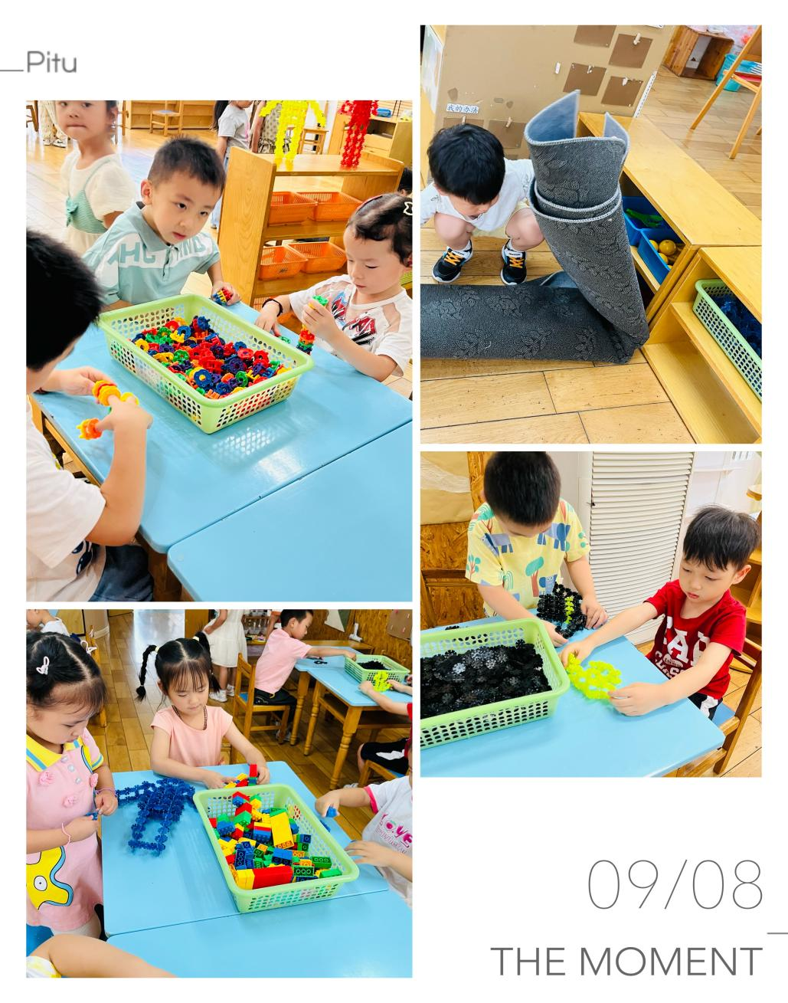

户外篇
分享内容 | 分享过程
活动目标：  1.喜欢并能积极的参加运动活动。  2.能自主喝水并擦汗。  3.较能自觉的遵守运动活动。  今天玩的是大型积木建构，其中熊诺一、万语新、盛佳惠、林语晨、左悠、朱念怡、张皓玥、赵悦浠、左翊彤、陆雨彤、张辰逸、王彦钦、仲浩轩、刘书宇、陈仲锦、任蒋星、杨云聪、周梓钧、胡立超、陈昭晖、吴黄泽熙、居安、张宥妍、袁铭菲、袁铭翔等小朋友能自主喝水擦干并能遵守游戏规则，其中任贞臻、万卓桉、张恩泽、沈俊儒、何旻俊等小朋友能积极参加运动。 | 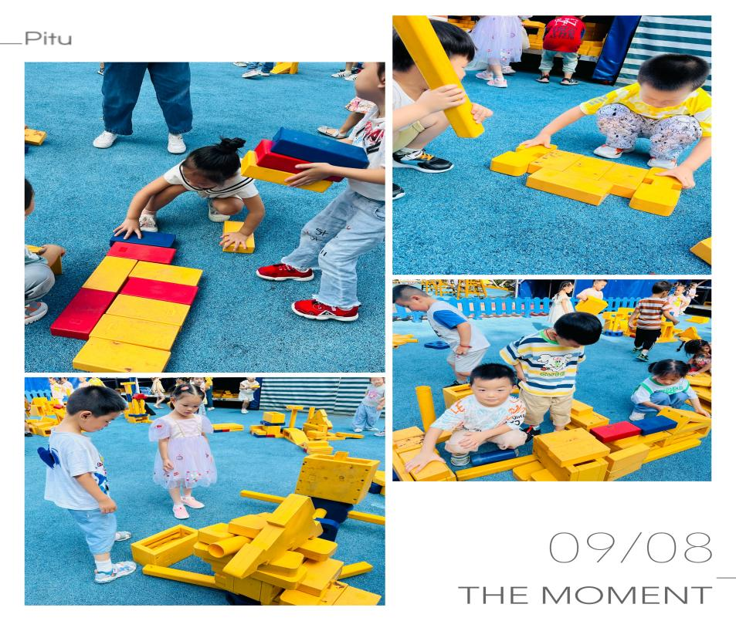

自主进餐篇

分享内容 | 分享过程
活动目标：  1.通过让孩子们自主取餐、进餐，培养幼儿的生活自理能力。  2.锻炼手部肌肉灵活性、手眼协调能力和平衡能力。  3.学会正确的、文明的进餐，养成“吃多少、打多少”爱惜粮食的良好品质。  今天吃的是土豆牛肉、大白菜，孩子们都很爱吃，大部分小朋友都能做到光盘哦！其中朱念怡、张皓玥、赵悦浠、左翊彤、袁铭菲、万语新、左悠等小朋友能自主文明用餐，整做光盘小达人！其中张辰逸、王彦钦、仲浩轩、刘书宇、陈仲锦、任蒋星、杨云聪、周梓钧、胡立超、陈昭晖、吴黄泽熙、居安、张宥妍、熊诺一等小朋友能遵守班级约定，小手扶好碗，一口菜一口饭慢慢吃，不浪费粮食，安静用餐。 | 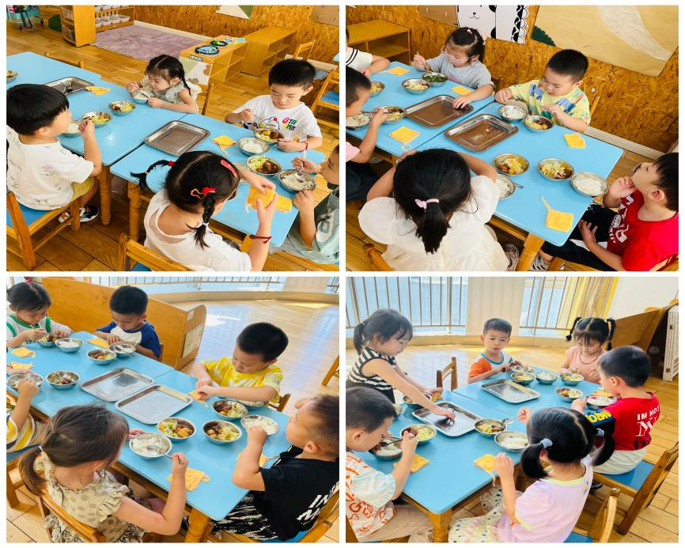

综合:我想设计的区域
区域活动是幼儿园的重要活动之一，良好的区域游戏能够让孩子在自主选择、大胆操作和探索中促进身心全面发展。本次活动主要引导孩子通过自主选择、合理规划、小组合作的方式共同规划教室的区域，并鼓励其用较完整的语言进行表述，培养孩子的自主性，以便孩子在熟悉教室区域的基础上更好的参与游戏，感受自我的成长。
分享内容 | 分享过程
其中左悠、朱念怡、赵悦浠、袁铭菲、袁铭翔、万卓桉、张辰逸、王彦钦、居安、沈俊儒、左悠、仲浩轩、熊诺一、陈仲锦等小朋友能积极与同伴交流自己的设想，愿意选择最喜欢的区域进行设计。  其中万卓桉、张辰逸、王彦钦、仲浩轩、刘书宇、陈仲锦、任蒋星、杨云聪、周梓钧、胡立超、陈昭晖、吴黄泽熙、居安、任贞臻、张宥妍、熊诺一、万语新、盛佳惠、林语晨、左悠、朱念怡、张皓玥、赵悦浠、左翊彤、陆雨彤、袁铭菲、袁铭翔、张恩泽、沈俊儒、何旻俊等小朋友能参与小组交流，共同协商、设计我喜欢的区域，并用较流利的语言讲述。 | 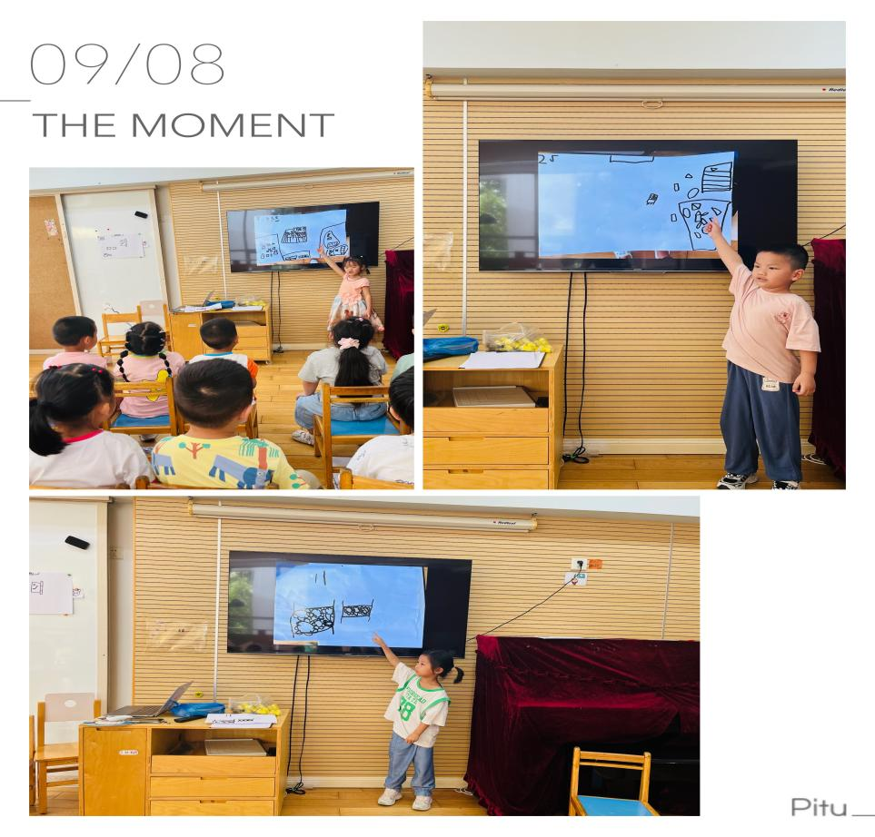
家园合作
1.请在家多练习用筷子吃饭。
2.请将告家长书认真阅读完并将回执单签字于周一带来。

